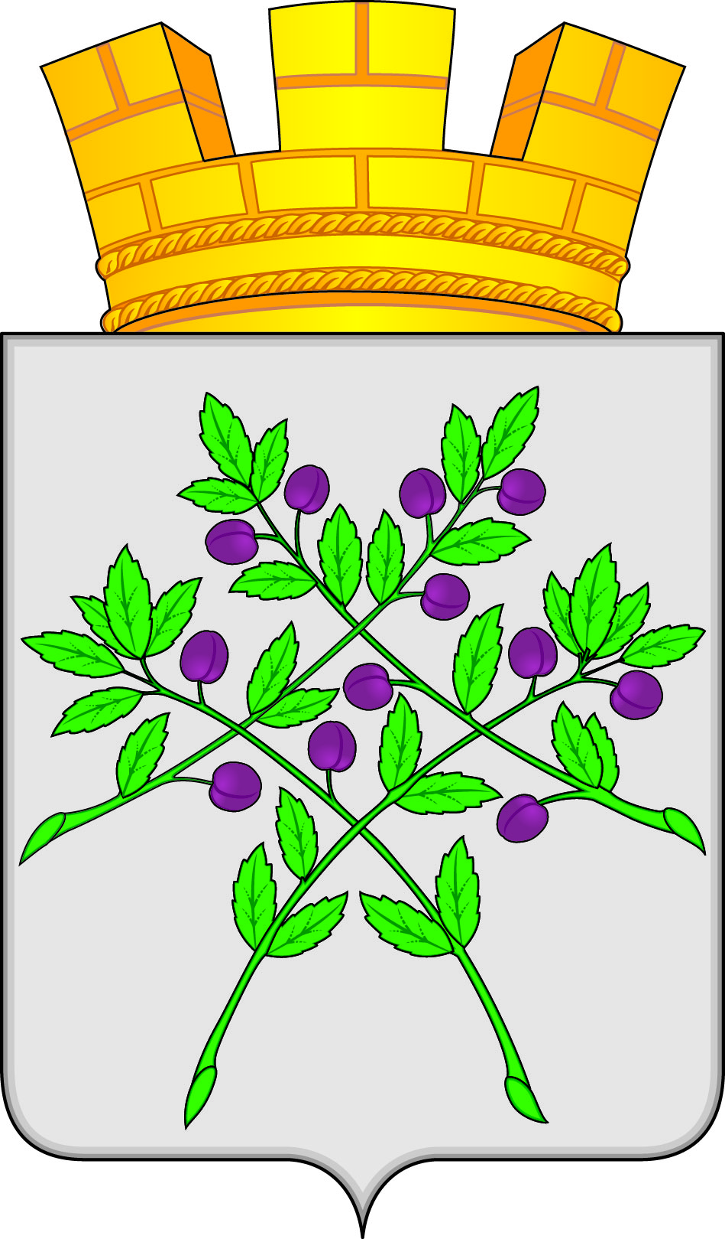

**СОВЕТ ДЕПУТАТОВ**

**КРАСНОСЛОБОДСКОГО ГОРОДСКОГО ПОСЕЛЕНИЯ**

**КРАСНОСЛОБОДСКОГО МУНИЦИПАЛЬНОГО РАЙОНА**

**РЕСПУБЛИКИ МОРДОВИЯ СЕДЬМОГО СОЗЫВА**

**Девятая сессия**

**РЕШЕНИЕ**

**от 21.10.2022 г. № 19**

**г. Краснослободск**

**О принятии имущества,**

**передаваемого из муниципальной собственности**

**Краснослободского муниципального района**

**Республики Мордовия в муниципальную**

**собственность Краснослободского городского поселения**

**Краснослободского муниципального района Республики Мордовия.**

В соответствии с частью 2 статьи 51 Федерального закона от 06.10.2003 г. №131 – ФЗ «Об общих принципах организации местного самоуправления в Российской Федерации», решением Совета депутатов Краснослободского муниципального района Республики Мордовия от 03.03.2022 №43,

**Совет депутатов Краснослободского городского поселения** **решил:**

1.Утвердить прилагаемый перечень имущества, передаваемого из муниципальной собственности Краснослободского муниципального района Республики Мордовия в муниципальную собственность Краснослободского городского поселения Краснослободского муниципального района Республики Мордовия.

2. Настоящее решение вступает в силу со дня его официального опубликования в газете «Городские вести»

**Глава Краснослободского городского поселения**

**Краснослободского муниципального района**

**Республики Мордовия М. Н. Сивцова**

|  |
| --- |
| **Утверждено**  **решением Совета депутатов**  **Краснослободского городского**  **поселения Краснослободского**  **муниципального района**  **Республики Мордовия**  **от 21.10.2022 г. N 19**  **____________________М. Н. Сивцова**  **М.П.** |

**Перечень имущества,**

**передаваемого из государственной собственности**

**Республики Мордовия в муниципальную**

**собственность Краснослободского городского поселения**

**Краснослободского муниципального района Республики Мордовия.**

|  |  |  |  |
| --- | --- | --- | --- |
| № п/п | Наименование имущества | Адрес места нахождения имущества | Индивидуализирующие характеристики имущества |
| 1 | Земельный участок | Республика Мордовия, Краснослободский район,г. Краснослободск,3-й микрорайон | Категория земель: земли населенных пунктов, разрешенное использование: для размещения библиотеки;  общая площадь: 197 кв. м.;  кадастровый номер 13:14:0101087:1282,  кадастровая стоимость -139743,92 рублей  Запись регистрации права собственности Муниципального образования Краснослободский муниципальный район Республики Мордовия в ЕГРН:  №13:14:0101087:1282-13/065/2022-1  от 17.01.2022 г. |